
trabajo práctico número 2

TALLER DE LABORATORIO DE INFORMATÍCA

PROFESORA: Andrea Gómez
Curso: 1*A
Alumno: Bautista García
Año electivo: 2025

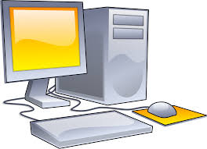

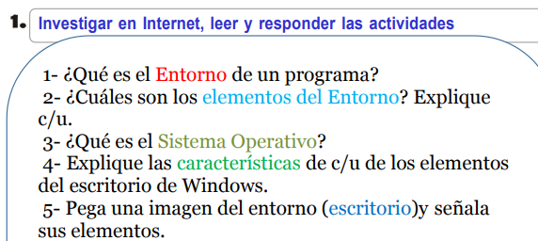
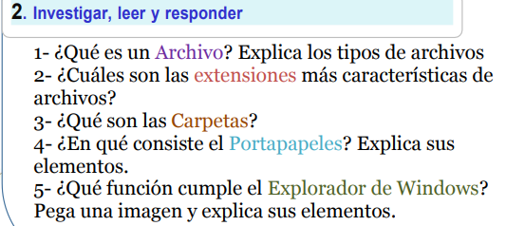


1-El "entorno de un programa", o más comúnmente entorno de desarrollo, es el conjunto de herramientas y el espacio de trabajo que un programador necesita para desarrollar, probar y mantener software

2Los elementos clave de un entorno de escritorio son la barra de tareas, que contiene el menú Inicio y el área de notificación, los iconos que representan programas y archivos, las ventanas donde se ejecutan las aplicaciones, y el escritorio en sí mismo, que es la pantalla principal con fondo y accesos directos.
Elementos principales de un Entorno de Escritorio
- La Barra de Tareas
  - Permite acceder al Menú Inicio, desde donde se pueden abrir programas y configuraciones.
  - Contiene el área de notificación, donde se muestran el reloj, la fecha y el estado de ciertos programas o la conexión a internet.
  - Muestra las aplicaciones abiertas y permite anclar programas para un acceso rápido.
- Iconos
  - Son pequeñas imágenes que sirven como accesos directos a programas, archivos, carpetas o la papelera de reciclaje.
- Ventanas
  - Son los cuadros en los que se ejecutan las aplicaciones y se muestran los archivos.
  - Permiten realizar acciones como minimizar, maximizar, cerrar y redimensionar para organizarse en el escritorio.
- El Escritorio
  - Es la pantalla inicial que se ve al encender la computadora.
  - Contiene los iconos, la barra de tareas y un fondo que se puede personalizar.
Otros elementos importantes
- La Vista de Tareas (o Multitarea):
Permite ver todas las ventanas abiertas y cambiar entre ellas, una función común en los sistemas operativos modernos.
- Menús:
Proporcionan acceso a diferentes funciones, comandos y opciones de configuración del sistema.
- Gestor de Archivos:
Es una herramienta para visualizar y organizar los archivos y carpetas del sistema.

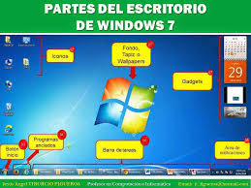

3-Un Sistema Operativo (SO) es el software fundamental que actúa como intermediario entre el usuario y el hardware de una computadora o dispositivo móvil, gestionando los recursos (como la memoria y el procesador) y permitiendo que otros programas (aplicaciones) funcionen correctamente


4-Los elementos clave del escritorio de Windows son el Fondo de Pantalla, los Iconos, la Barra de Tareas (que incluye el Botón Inicio y el Área de Notificación) y el Menú Inicio
1. Fondo de Pantalla (Wallpaper)
- Función:
Es la imagen de fondo que ocupa toda la pantalla de tu computadora cuando inicias sesión en Windows.
- Características:
Puedes personalizarlo para que muestre una imagen de tu agrado, lo que puede hacer el equipo más útil y a la vez decorativo.

2. Iconos
- Función: Son representaciones gráficas de programas, carpetas o archivos.
- Características:
  - Accesos directos: Permiten ejecutar de forma rápida aplicaciones, programas o carpetas.
  - Organización: Facilitan el acceso a la información y a las funciones de la computadora.

3. Barra de Tareas
- Función:
Es una banda horizontal ubicada generalmente en la parte inferior de la pantalla que contiene elementos esenciales de Windows.
- Características:
  - Iconos de programas: Permite anclar iconos de programas de uso frecuente para un acceso rápido.
  - Ventanas abiertas: Los iconos en la barra de tareas también representan las ventanas que están actualmente en uso.
  - Diseño: Suele contener el Botón Inicio, la caja de búsqueda, la vista de tareas y el área de notificación

4. Botón Inicio
- Función:
Se encuentra en la barra de tareas y es la puerta principal para encontrar y ejecutar programas, carpetas y archivos.
- Características:
  - Acceso al sistema: Permite acceder a la variedad de programas y todo lo que contiene la computadora.
  - Opciones de apagado: Dentro de las opciones se pueden encontrar el apagado, el reinicio y la suspensión.

5. Área de Notificación
- Función:
Ubicada en la barra de tareas, muestra información importante en tiempo real.
- Características:
  - Información del sistema: Muestra la hora, la fecha, el estado de la batería y la conexión a internet.
  - Indicaciones de dispositivos: Indica la presencia de dispositivos conectados, como un USB.
  - Centro de Actividades: Puede incluir el centro de actividades y otras indicaciones del sistema operativo.
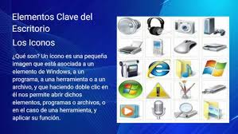

5-
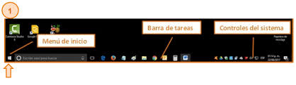

1-iconos

2-menú de inicio

3- Barra de búsqueda

4-iconos de inicio rápido

5- Barra de tareas

6- notificaciones

2-

1-Un archivo es una colección organizada de información (datos) almacenada en un dispositivo de almacenamiento, que se identifica por un nombre y, a menudo, una extensión
Tipos de archivos:
- Archivos de Texto:
Contienen texto, pudiendo ser texto plano (sin formato) o texto enriquecido (con opciones de formato como tipo de letra y color).
  - Ejemplos de extensión: .txt, .doc, .docx, .odt.
- Archivos de Imagen:
Almacenan información visual.
  - Ejemplos de extensión: .jpg, .png, .gif, .bmp.
- Archivos de Audio:
Guardan sonidos, como música o grabaciones de voz.
  - Ejemplos de extensión: .mp3, .wav, .aac.
- Archivos de Video:
Contienen contenido audiovisual, como películas o videos de cámaras.
  - Ejemplos de extensión: .mp4, .avi, .mov.
- Archivos Ejecutables:
Programas que pueden ser ejecutados por el sistema operativo para realizar una tarea específica.
  - Ejemplos de extensión: .exe (en Windows).
- Archivos Comprimidos:
Archivos que contienen uno o más archivos (de cualquier tipo) para reducir su tamaño y facilitar su almacenamiento o transferencia.
  - Ejemplos de extensión: .zip, .rar.
- Archivos de Documentos/Presentaciones:
Diseñados para crear y editar documentos o presentaciones.

2-Las extensiones de archivo más características identifican el tipo de datos o aplicación que puede abrir el archivo. Entre las más comunes se encuentran .txt para texto plano, .docx para documentos de Word, .jpg y .png para imágenes, .mp3 y .mp4 para audio y video, .pdf para documentos universales, y .zip para archivos comprimidos.
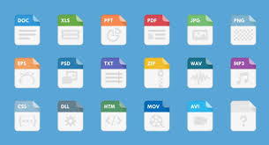

3-Una carpeta es un espacio virtual o físico para organizar y almacenar archivos o documentos
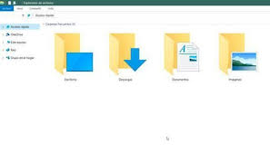

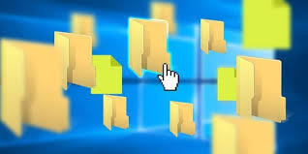

4-El Portapapeles es una ubicación de memoria temporal en tu computadora o dispositivo móvil que almacena la información que has copiado o cortado, permitiéndote pegarla en otro lugar
Elementos del Portapapeles
Los elementos que pueden ser almacenados en el portapapeles son muy variados e incluyen:
- Texto sin formato: Fragmentos de texto que no tienen ningún tipo de formato especial.
- Texto con formato: Texto que conserva su estilo, como el tipo de letra, tamaño o color, al ser copiado.
- Imágenes: Fotografías, gráficos, capturas de pantalla o cualquier otra imagen que se copie.
- Enlaces (URLs): Direcciones web que permiten navegar a otros recursos en línea.
- Archivos multimedia: Datos de audio, video u otros tipos de archivos.
- Otros tipos de datos: Dependiendo del sistema operativo y las aplicaciones, el portapapeles puede guardar otros formatos de datos.
Cómo funciona y se accede a él
- Copiar o Cortar:
Seleccionas el texto, imagen u otro elemento que deseas y utilizas la función "Copiar" (Ctrl+C) o "Cortar" (Ctrl+X).
- Almacenamiento:
El elemento seleccionado se guarda temporalmente en la memoria del portapapeles.
- Pegar:
Vas al lugar donde quieres insertar la información y usas la función "Pegar" (Ctrl+V) para transferir el contenido.
- Panel de Tareas (en algunos casos):
Las versiones de Windows o Microsoft Office pueden tener un panel de tareas que muestra varios elementos copiados recientemente, permitiéndote seleccionar y pegar de un historial. Para abrirlo en Windows, puedes usar la combinación de teclas Windows + V.

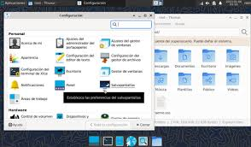

5-El Explorador de Archivos (antes conocido como Explorador de Windows) es una herramienta esencial de Windows que permite navegar, organizar y administrar todos los archivos y carpetas de tu computadora de forma jerárquica y ordenada. Su función principal es facilitar el acceso a tus documentos, imágenes y otros datos, así como realizar operaciones como copiar, mover, renombrar, y buscar elementos.
unción principal
El Explorador de Archivos actúa como el centro de control para la gestión de archivos, permitiendo a los usuarios interactuar con el sistema de almacenamiento de la computadora.
Elementos principales de la ventana del Explorador de Archivos
La interfaz del Explorador de Archivos se compone de varias áreas, aunque su apariencia puede variar ligeramente según la versión de Windows:
- Panel de Navegación (Izquierda):
Muestra una estructura de árbol que representa las unidades de disco y las carpetas de tu computadora. Al seleccionar una carpeta aquí, su contenido se mostrará en el panel derecho.
- Barra de Dirección:
Ubicada en la parte superior, muestra la ruta actual de la carpeta o archivo seleccionado.
- Cinta de Opciones:
Contiene un conjunto de herramientas y funciones organizadas por categorías, como "Copiar", "Mover", "Eliminar", etc.
- Ventana Principal de Archivos y Carpetas (Derecha):
Es el área donde se muestra el contenido de la unidad o carpeta que hayas seleccionado en el panel de navegación.
- Panel de Detalles (Parte Inferior):
Proporciona información detallada sobre el archivo o carpeta seleccionada, como su tamaño, fecha de modificación y tipo.
Cómo utilizar el Explorador de Archivos
- Navegar:
Haz doble clic en una carpeta para abrirla y ver su contenido.
- Copiar y Mover:
Selecciona un archivo o carpeta, haz clic derecho y elige "Copiar" o "Cortar", luego navega a la ubicación deseada y haz clic derecho para "Pegar" o "Pegar acceso directo".
- Renombrar:
Selecciona el elemento, haz clic derecho y elige la opción "Cambiar nombre".
- Buscar:
Utiliza la caja de búsqueda para encontrar archivos y carpetas específicos.
- Abrir:
Haz doble clic en cualquier archivo o carpeta para abrirlo y ver su contenido.
- Seleccionar Múltiples Elementos:
Puedes seleccionar varios elementos usando las teclas Ctrl o Shift, o arrastrando el ratón para crear una selección enmarcada.

